CONTENIDO

- NOMBRE DE LA ACTIVIDAD

- OBJETIVOS

- FECHA

- LUGAR

- RESPONSABLES

- PARTICIPANTES

- ESPECTATIVAS INICIALES

- DESCRIPCION DE LA ACTIVIDAD

- LOGROS FINALES.

- EVIDENCIAS DE LA ACTIVIDAD

- NOMBRE DE LA ACTIVIDAD

La actividad se denomina:
Conversatorio: Una Conversación para la Nueva Constituyente

2. OBJETIVOS
2.1 GENERAL
Ilustrar y llamar la atención de manera general a todos los asistentes, docentes e invitados sobre la necesidad y urgencia de una constituyente y los cambios que requieren la constitución actual.

2.2 OBJETIVOS ESPECÍFICOS
2.2.1 Atraer la mayor cantidad de personas a que juntos se luche hasta lograr la constituyente.

3. FECHA
3.1 La actividad se desarrolló el 13 de octubre de 2016

4. LUGAR
4.1 La actividad tuvo lugar en el Salón de Videoconferencias de la Nueva Sede de ISAE UNIVERSIDAD, Panamá

5. RESPONSABLES
5.1 Los responsables de la actividad son los siguientes:
5.1.1 Coordinadora de la Carrera de Derecho y Ciencias Políticas
Ing. Silva – Agrupación “Constituyente VA”
Grupo GUIA – Mgter. Juan Kuan, Mgter. Carlos Herrera

6. PARTICIPANTES
6.1 Los participantes fueron los siguientes:
Estudiantes de todas las carreras de ISAE UNIVERSIDAD Sede Panamá e invitados.

7. ESPECTATIVAS INICIALES
7.1 Que acudan el conversatorio la mayor cantidad de personas estudiantes e invitados y que estos tomen conciencia sobre la necesidad y urgencia de una constituyente o una nueva constitución

8. DESCRIPCION DE LA ACTIVIDAD
Conferencia Magistral de:
Dr. Raúl González, Constitucionalista
Dr. Miguel A. Bernal, Constitucionalista
Prof. Vicente Archibold, Constitucionalista
Mgter. Jorge Chan, Abogado

- LOGROS FINALES
Se contó con una asistencia masiva de estudiantes de todas las carreras, así como profesionales e invitados, que mostraron interés en el tema al cuestionar a los expositores conocedores del tema.

- Evidencias
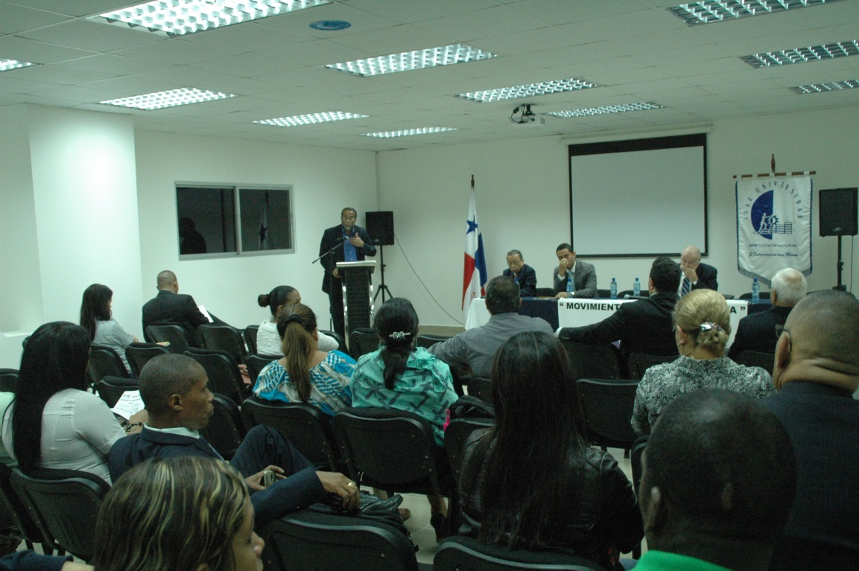

Momentos en que el Prof. Vicente Archibold, Constitucionalista, docente de la
Universidad de Panamá, exponía sobre la importancia de una constituyente.

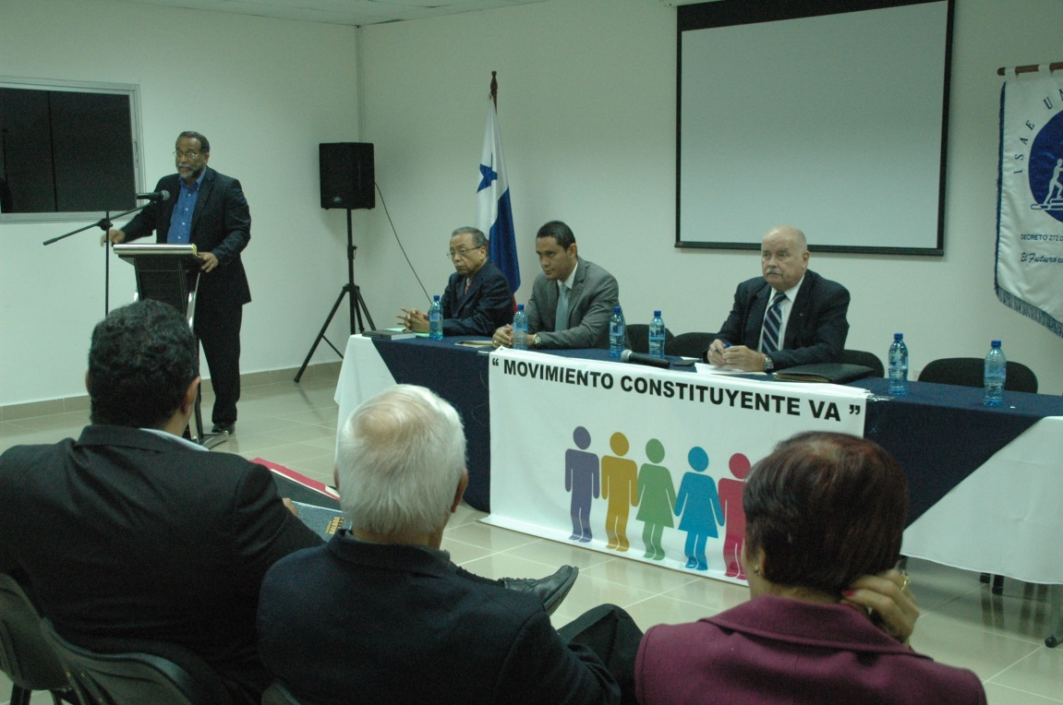
Exposición del Prof. Vicente Archibold, Constitucionalista

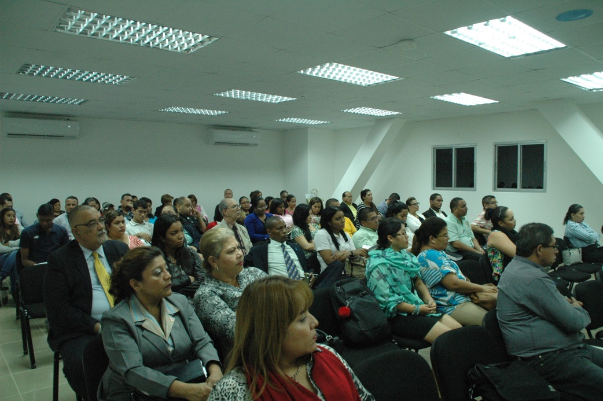

Auditorio lleno en el evento “Constituyente Va”
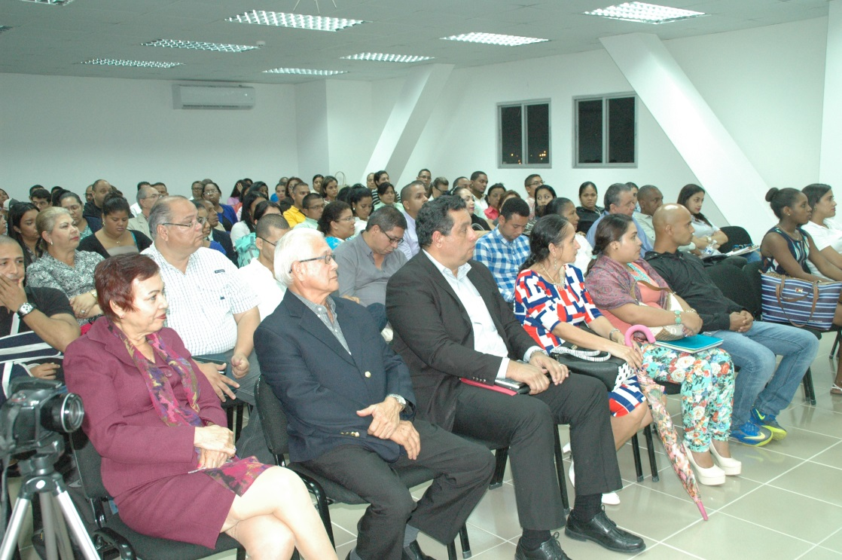
El Evento “Constituyente Va” contó con la asistencia del Dr. Plutarco Arrocha,
Presidente de la Junta Directiva de ISAE UNIVERSIDAD y la Dra. Xiomara de Arrocha, Rectora Magnifica.

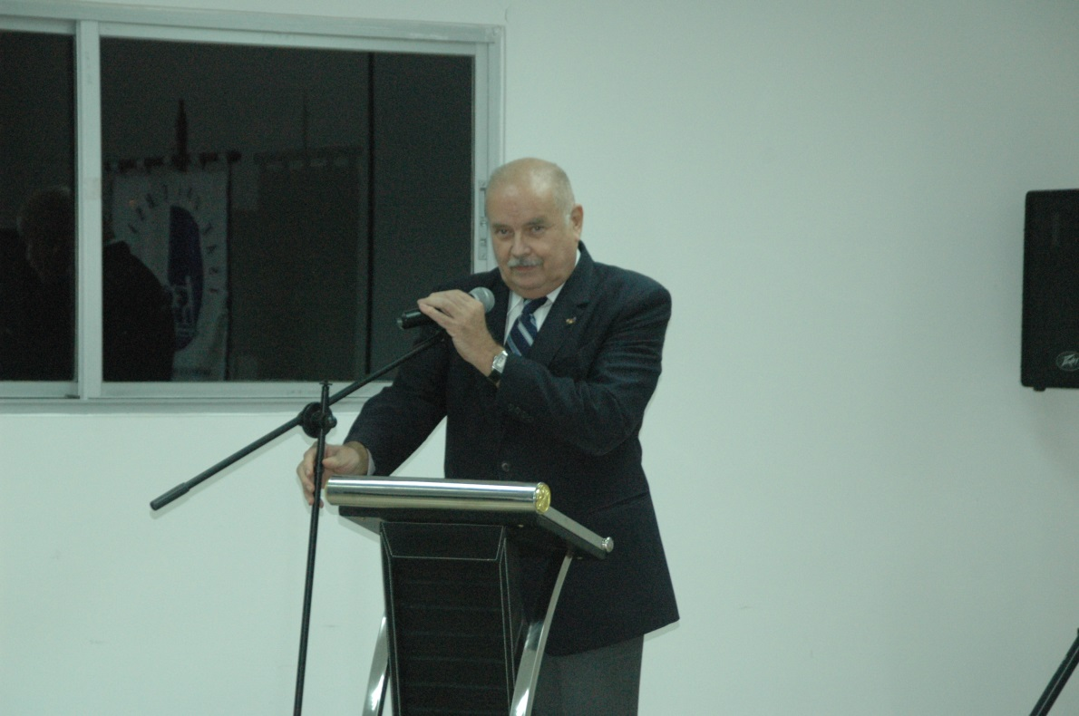

Momentos en que el Dr. Miguel Antonio Bernal, expone sobre el
Tema de la necesidad y oportunidad de una constituyente
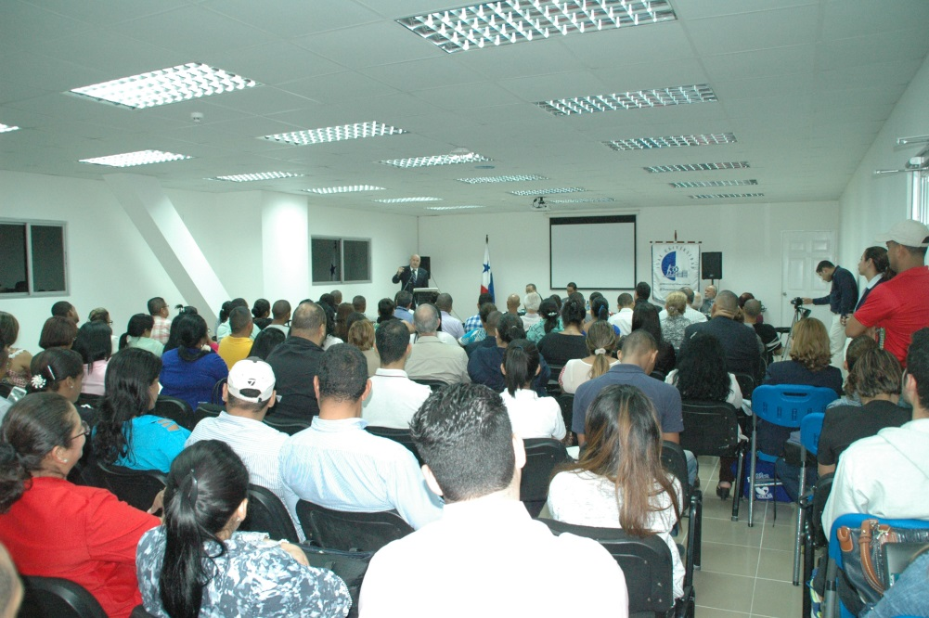
Auditorio en la noche del evento “Constituyente Va”

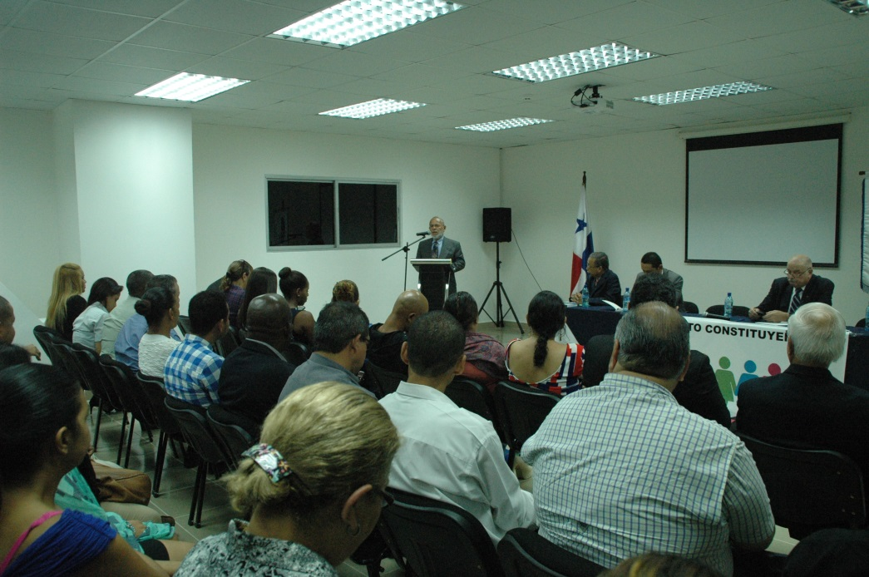
Momentos en que el Dr. Raúl González, expone sobre el tema de la constituyente.
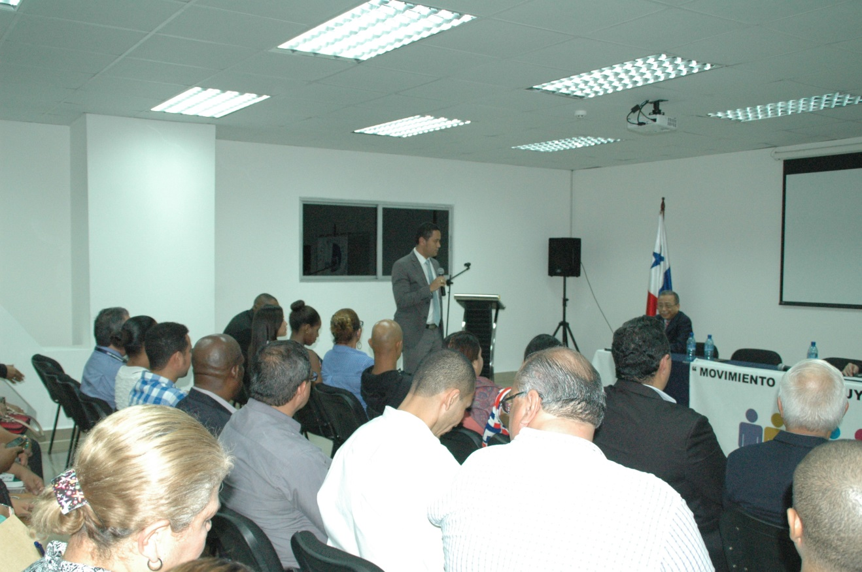
El Prof. Jorge Chang, en momentos en que expone sobre el tema de la constituyente.

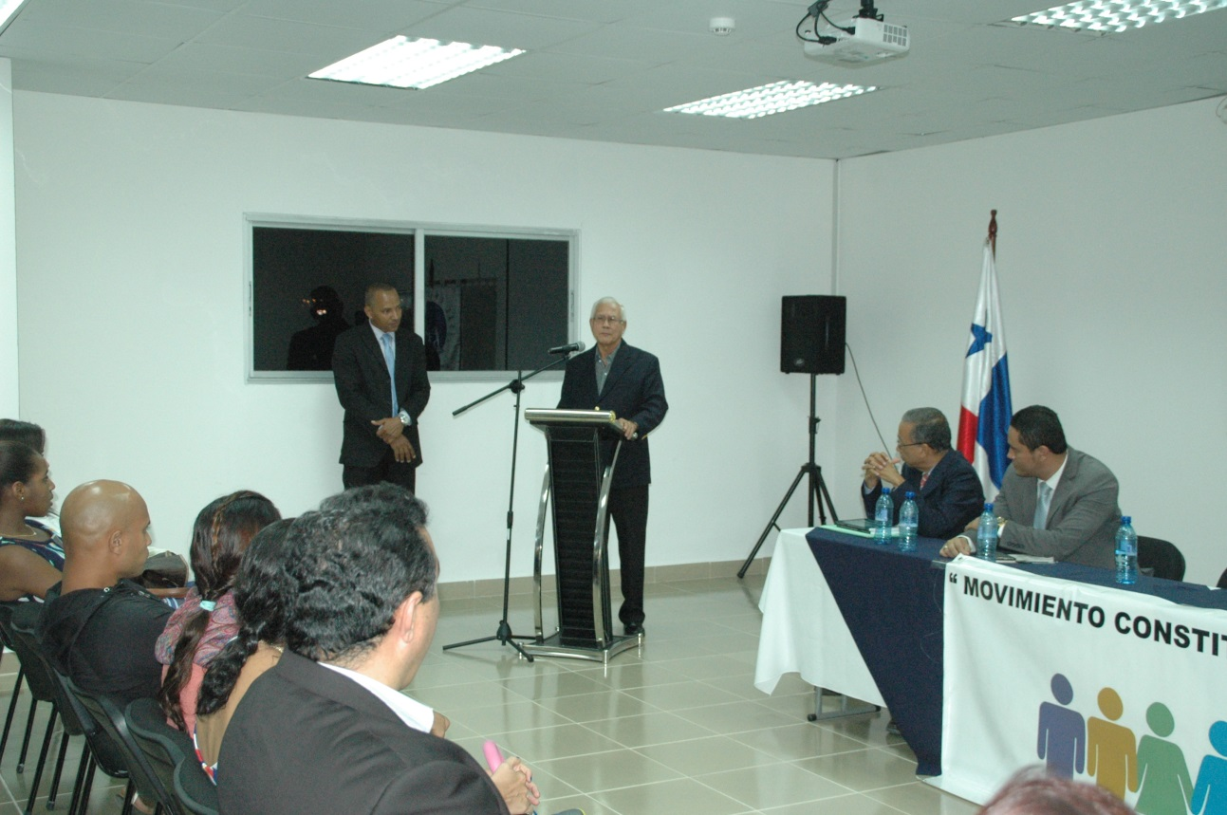
El Dr. Plutarco Arrocha, Presidente de la Junta Directiva de ISAE Universidad,
agradeciendo la asistencia a tan importante evento.

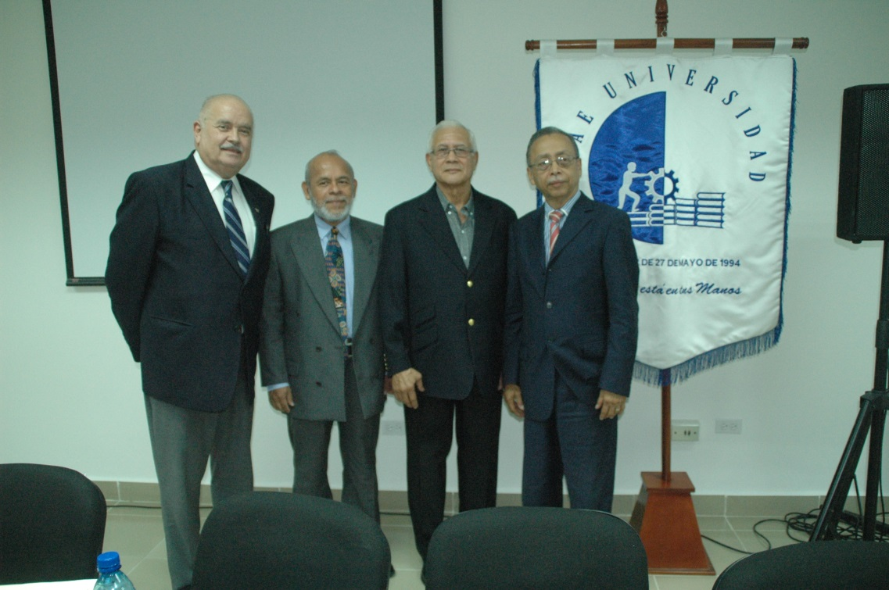

De izquierda a derecha, Dr. Miguel A. Bernal, Dr. Raúl González,
Dr. Plutarco Arrocha y el Ing. Silva del Movimiento Constituyente Va.

NOTA DE PRENSA
Nota de Presente- Campus Central
Conversatorio Constituyente Ciudadana

El pasado 13 de octubre, el Aula de Videoconferencias de ISAE UNIVERSIDAD Sede Panamá, fue el escenario perfecto para el desarrollo del Conversatorio “Constituyente Ciudadana, donde se contó con expositores de la altura del Dr. Miguel Antonio Bernal, reconocido constitucionalista panameño, Dr. Raúl González, el Profesor Vicente Archivold y el Mgter. Jorge Chang todos con un amplio manejo del tema para los panameños y de obligatoria reflexión para los futuros abogados de nuestro país.
Entre los asistentes al conversatorio estuvieron el Dr. Plutarco Arrocha, Presidente de la Junta Directiva de ISAE Universidad, Dra. Xiomara de Arrocha, Rectora Magnífica, estudiantes y egresados.

AFICHE

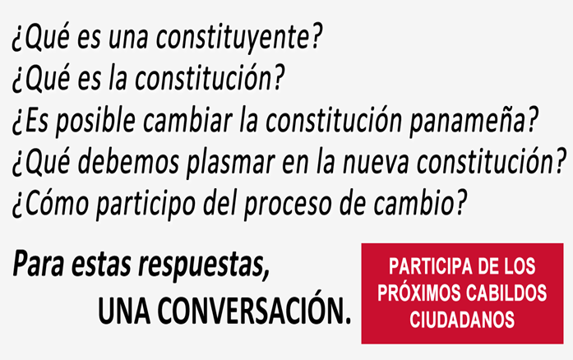

Movimiento Constituyente Va
e ISAE UNIVERSIDAD
Invitan al Conversatorio
“Constituyente Ciudadana”
Dr. Raúl González, Constitucionalista
Dr. Miguel A. Bernal, Constitucionalista
Prof. Vicente Archibold, Constitucionalista
Mgter. Jorge Chan, Abogado
JUEVES 13 DE OCTUBRE 2016
SEDE DE ISAE UNIVERSIDAD, Vía Ricardo J. ALfaro,
Entrada de Linda Vista .
SALON DE VIDEO CONFERENCIAS, PISO 8.

